Ref. COMM(24)02154

10/07/2024

Declarație
Recolta 2024 – Perspective slabe pentru cereale, stabile pentru semințele oleaginoase și pozitive pentru culturile proteaginoase, dar situația s-ar putea înrăutăți
Experții grupurilor de lucru Copa și Cogeca „Cereale”, „Oleaginoase și proteaginoase” prevăd un an foarte slab pentru cerealele europene în 2024, un an stabil pentru semințele oleaginoase, în timp ce pentru culturile proteaginoase rezultatele ar trebui să fie mai bune, dar situația se poate înrăutăți. Producția de cereale a celor 27 de țări din UE ar trebui să ajungă la 257,3 milioane de tone, înregistrând o scădere de -4,7 % față de recolta din 2023. În același timp, producția de semințe oleaginoase va scădea probabil cu 1,0 %, adică 31,9 milioane de tone, iar culturile proteice vor crește cu 13 %, adică 3,9 milioane de tone.
În prezent, se preconizează o ușoară scădere a randamentelor la cereale pentru 2024 (-1,2 %) și, având în vedere o scădere a suprafeței însămânțate (-3,5 %), rezultatele recoltei ar trebui să fie sub cele din 2023. Este de remarcat scăderea producției de grâu (-6,3 %) și orz (-9 %), în timp ce porumbul rămâne stabil (-0,5 %), iar ovăzul a crescut ușor (+21,2 %). În ceea ce privește distribuția geografică a producției, majoritatea statelor membre nordice (Belgia, Franța, Danemarca, Germania) și central/estice au înregistrat o scădere a producției, uneori una semnificativă (-3 milioane de tone pentru Polonia, -9 milioane de tone pentru Franța), creșterea semnificativă a producției în Spania față de 2023 (+3 milioane de tone) nefiind suficientă pentru a compensa. În general, 2024 se situează sub 2023 (care a fost deja un an slab), dar și mult sub media producției de cereale din ultimii 5 ani (-8,4 %). Această prognoză deja îngrijorătoare ar putea foarte bine să se înrăutățească în următoarele săptămâni și luni, din cauza fenomenelor meteorologice complicate și a imposibilității de a lucra pe câmp, însămânțarea fiind astfel amânată în multe zone, ceea ce face ca randamentele să depindă mult de condițiile meteorologice din următoarele săptămâni.
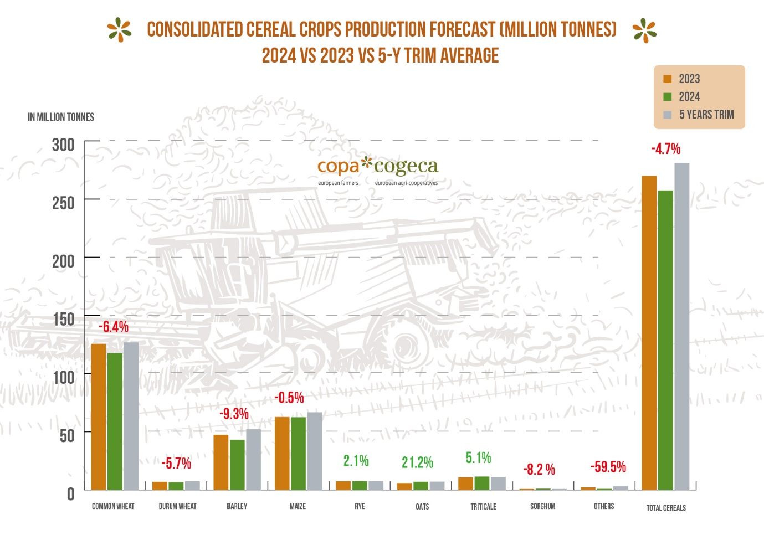
În ceea ce privește semințele oleaginoase, situația este destul de stabilă, cu o ușoară scădere a suprafeței (-1,6 %), dar și cu o ușoară îmbunătățire a randamentelor (+0,7 %), ceea ce a condus la o anumită scădere a producției în comparație cu 2023 (-1,0 %), în principal din cauza unei reduceri atât a suprafeței însămânțate, cât și a randamentelor pentru rapiță. Cu toate acestea, comparativ cu media ultimilor 5 ani, acest an rămâne destul de pozitiv (+6,3 %). În ceea ce privește situația din statele membre individuale, aceasta este distribuită destul de uniform, putem observa doar o creștere importantă în Spania (+50 % față de anul precedent), explicată de anul extrem de slab 2022, în timp ce în Polonia reducerea producției este destul de mare în comparație cu alte țări (-15 % față de anul precedent). În ceea ce privește culturile de proteaginoase, situația este în general foarte pozitivă, cu excepția Franței, unde ne așteptăm la o reducere anuală de 16 %, în principal din cauza randamentelor. Cu toate acestea, atât pentru oleaginoase și proteaginoase, cât și pentru cereale, următoarele săptămâni vor fi cruciale și ar putea foarte bine să schimbe situația.
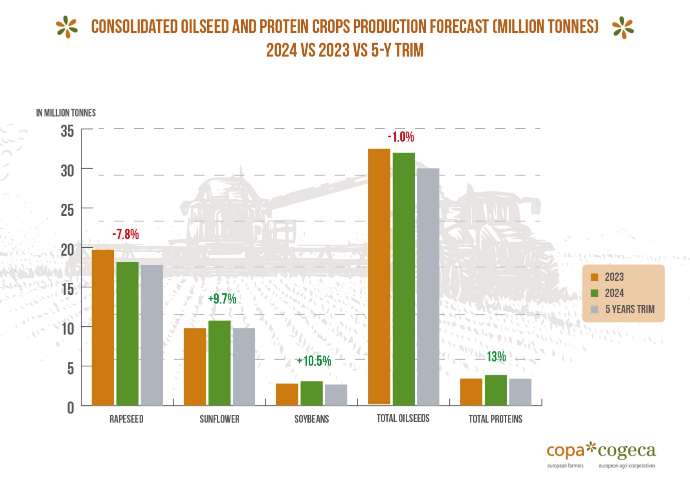

-SFÂRȘIT-
Informații despre datele de recoltă se găsesc aici.
În curând, vor fi disponibile traducerile în DE, ES, FR, IT, PL și RO pe site-ul Copa-Cogeca.
Despre noi - Copa și Cogeca reprezintă vocea unită a agricultorilor și a cooperativelor agricole din Uniunea Europeană. Împreună, ne asigurăm că agricultura UE este durabilă, inovatoare și competitivă, garantând siguranța alimentară pentru cinci sute de milioane de oameni din ansamblul Europei. >>> Pentru mai multe informații www.copa-cogeca.eu

Pentru informații suplimentare, vă rugăm contactați:
Bruno Menne  Director, Departamentul Mărfuri  bruno.menne@copa-cogeca.eu | Jean-Baptiste Boucher  Director Comunicare  +32 (474) 84 08 36  jean-baptiste.boucher@copa-cogeca.eu

Listă de adrese comunicat de presă
Dezabonare
Abonați-vă

